# [Windows Server 2012 实现多个用户同时远程桌面登陆](https://lighti.me/2858.html)

说明：Windows Server 2012默认情况下，只允许同时运行2个用户远程桌面登陆（事实上Windows的系统都是这个设定），这里我们可以通过安装远程桌面会话主机配置来实现2个以上用户的远程桌面登陆。  
该方法实测同样适用于server 2008、2016。2019不适用，请注意！

****实现步骤：****  
****1、安装远程桌面服务****  
****2、申请多用户许可证、秘钥****  
****3、安装许可证、秘钥****  
****4、配置远程桌面服务器，启用秘钥****  
****5、重启系统激活****

Server 2012 R2 64位中文版系统

### **第一步，安装远程桌面服务**

使用“添加角色和功能”来安装

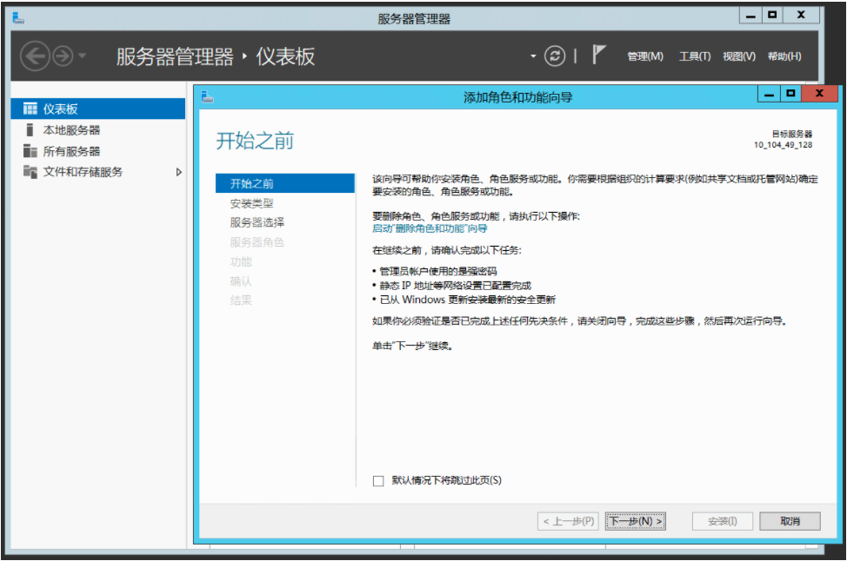

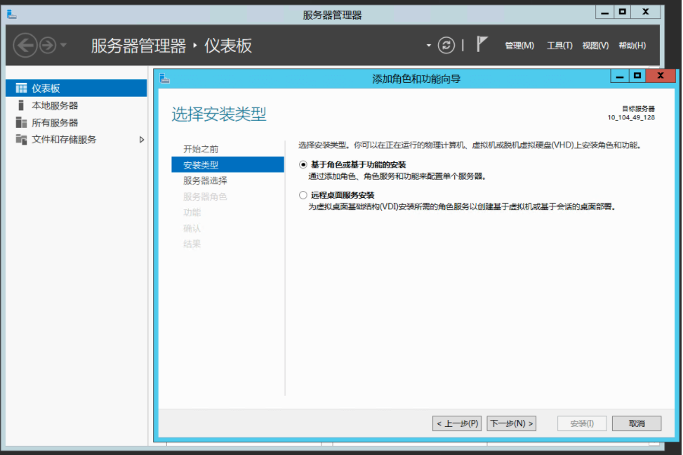

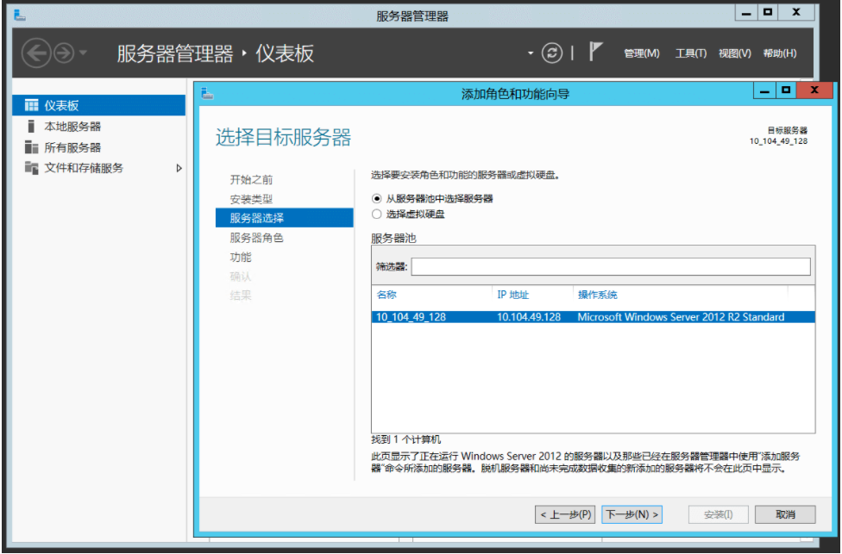

选中“远程桌面服务”

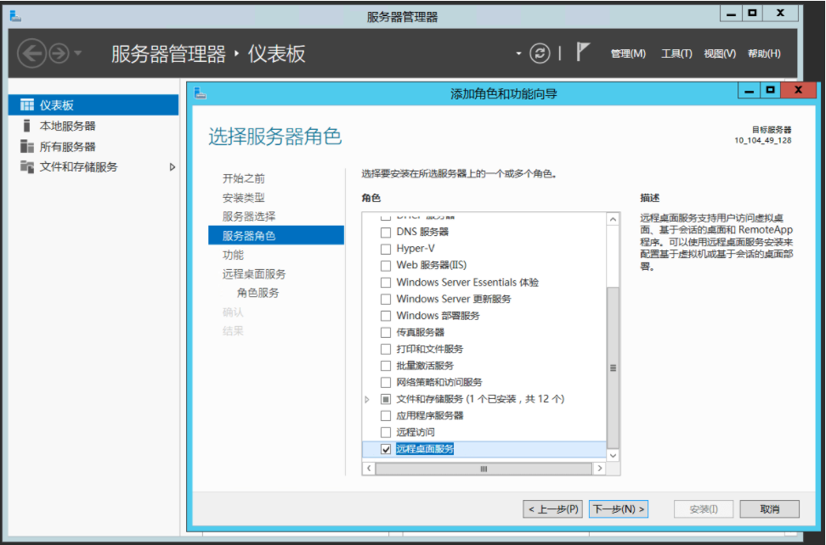

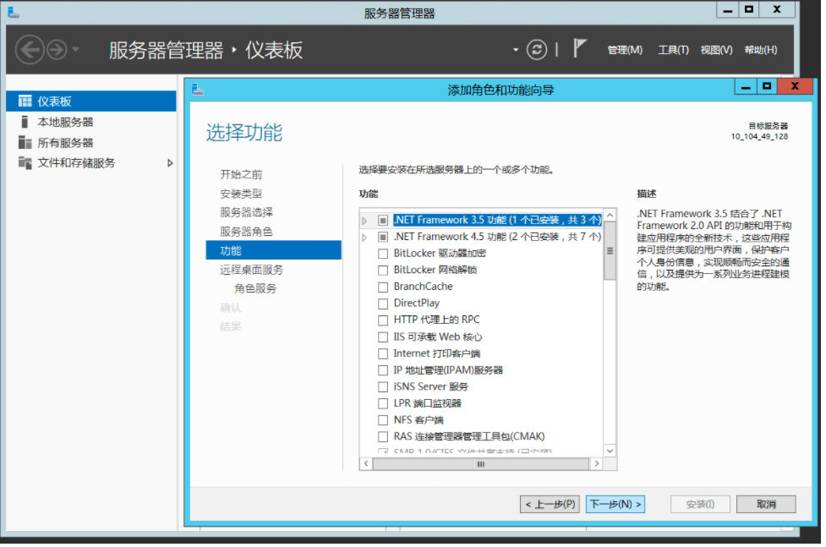

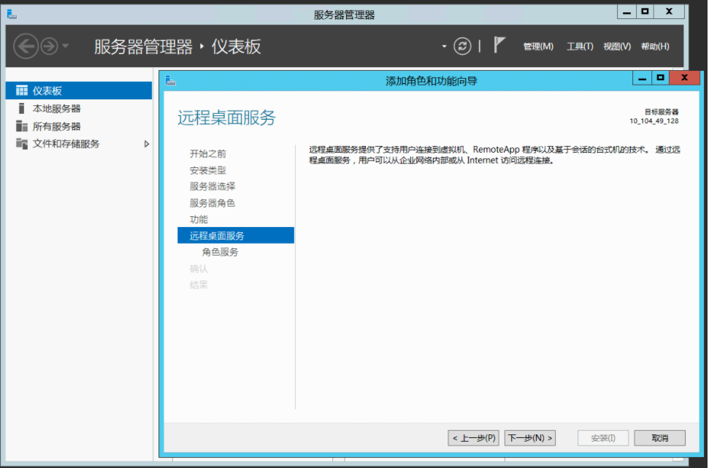

选中“远程桌面会话主机”、“远程桌面授权”

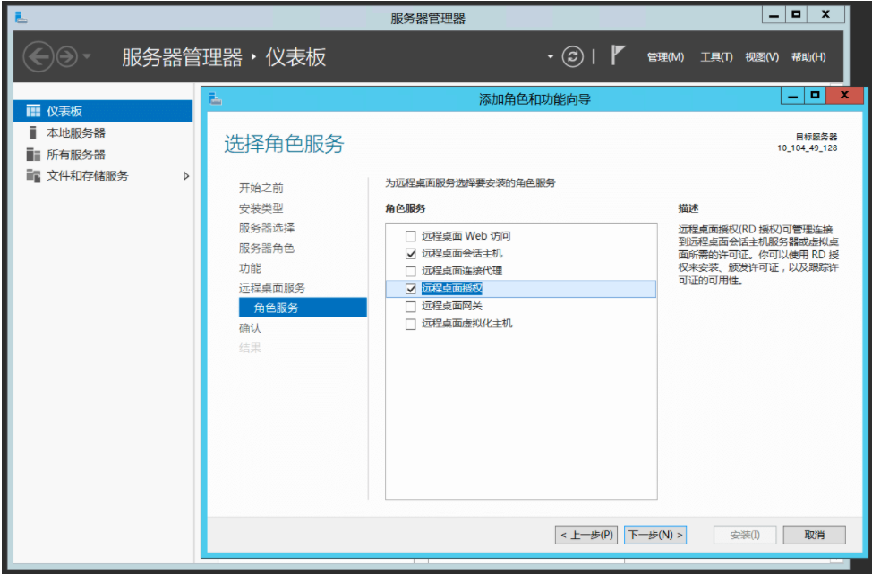

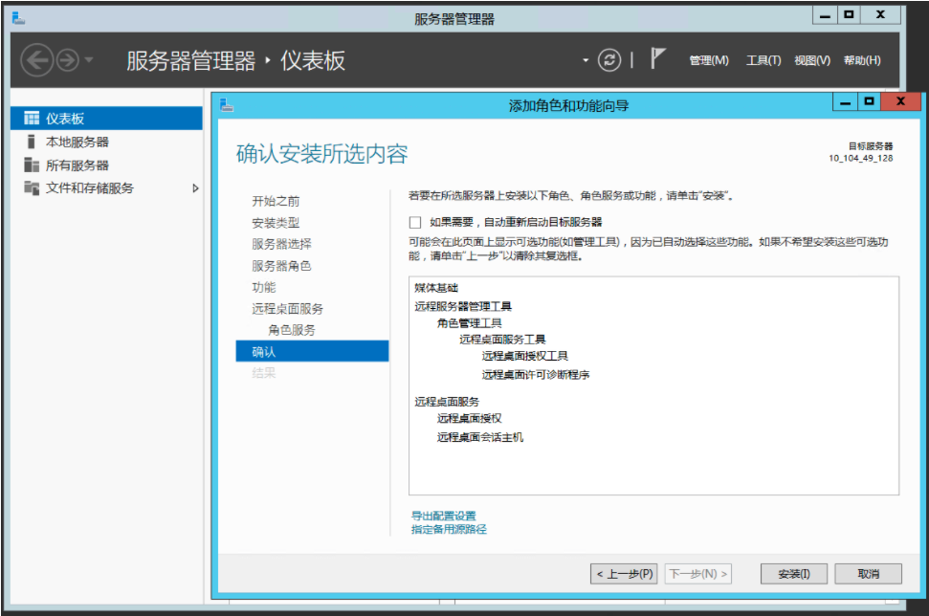

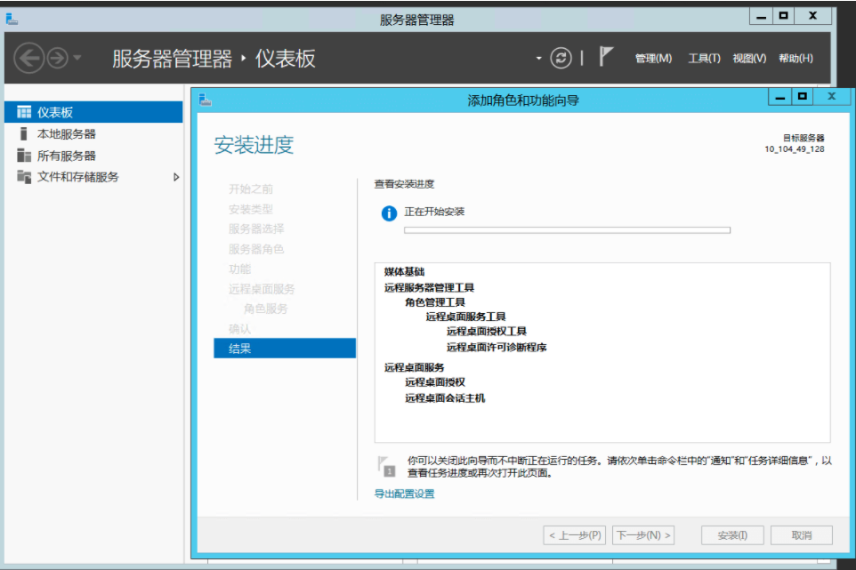

安装完成后，重启系统服务就会生效！

### **第二步，申请多用户许可证、秘钥**

控制面板—管理工具—远程桌面服务—远程桌面授权管理器，右键选择未激活的服务器，再选择”属性”，记下对话框中出现的产品ID,我们要用这20位的ID号到网上注册并获取秘钥。例如：00184-50100-21572-AT706  
注意：如果终端服务器授权中没有服务器，请选择连接，然后输入本机服务器IP地址。

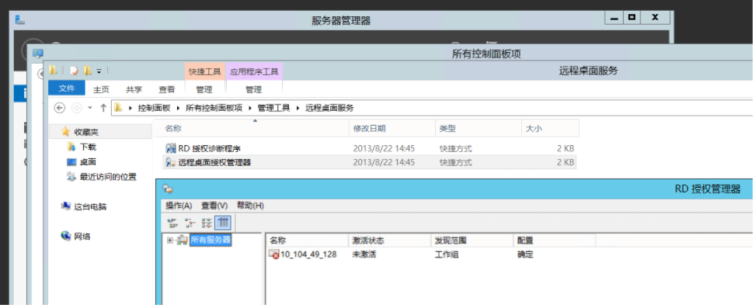

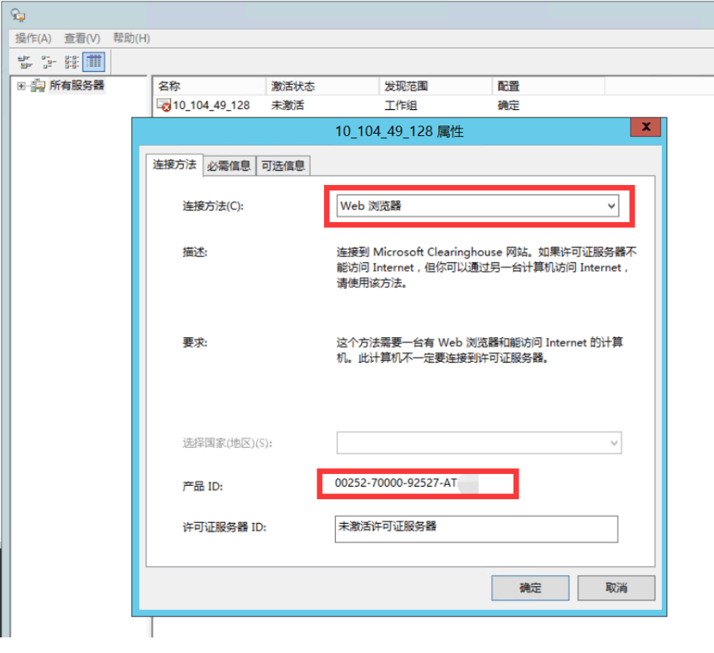

按照图中的信息填写

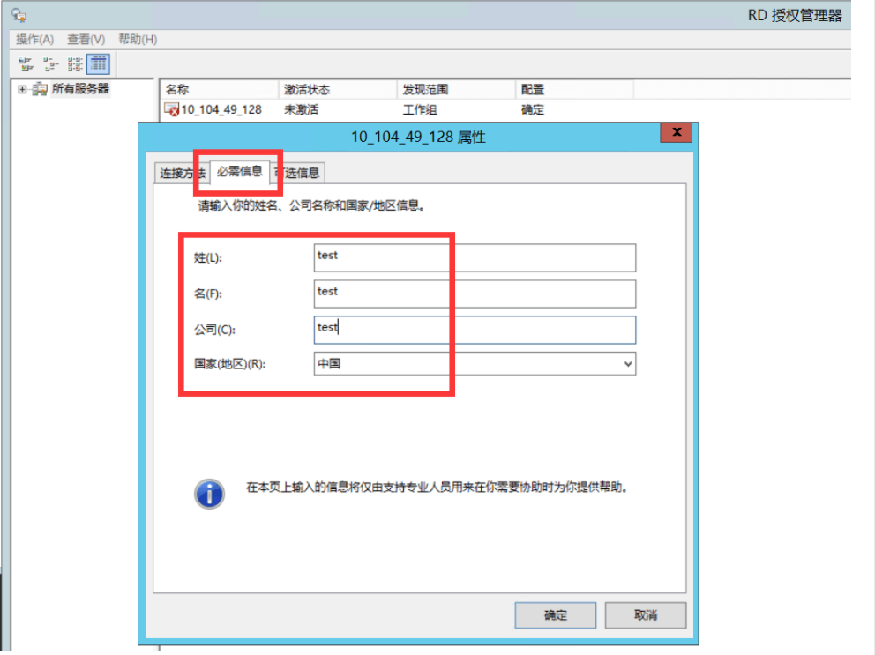

打开浏览器,在地址栏中输入**https://activate.microsoft.com**这个地址，刚进去是英文界面。我们先把它改成中文

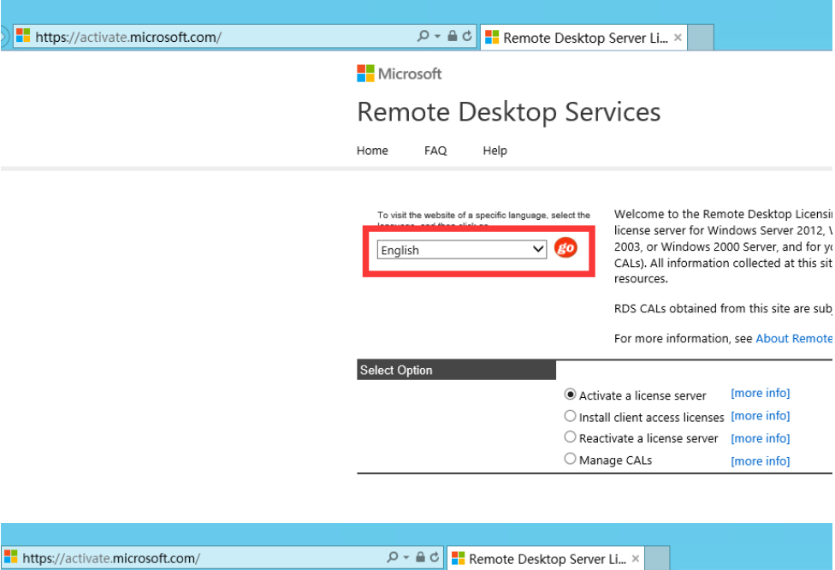

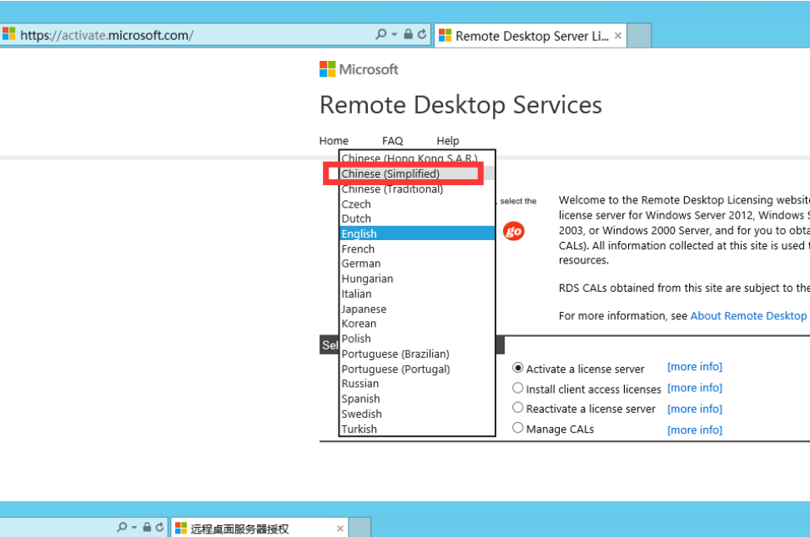

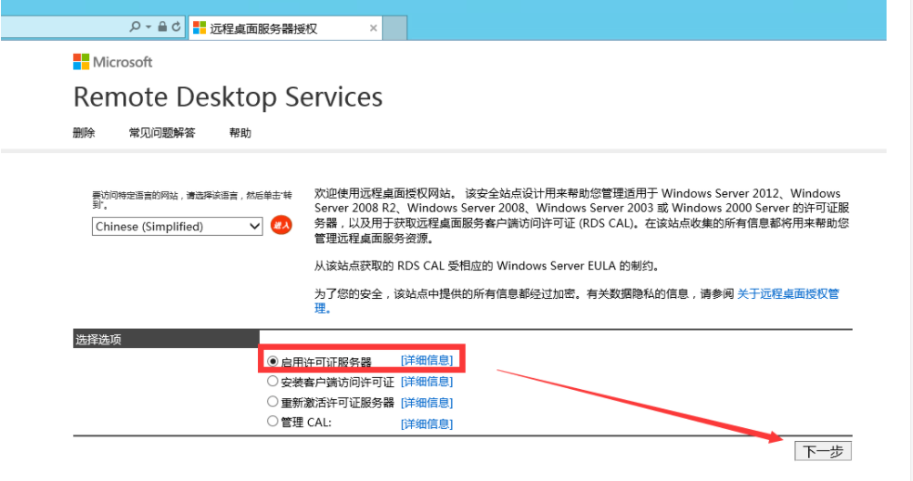

填写刚才的20位产品ID。公司还是填“test”，国家选“中国”

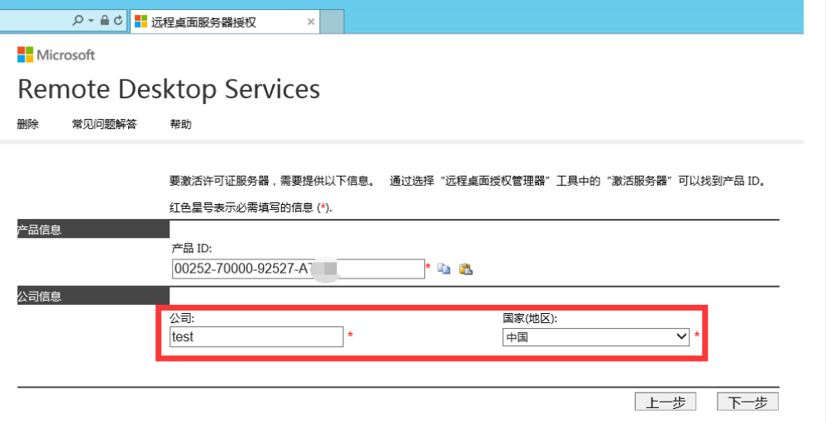

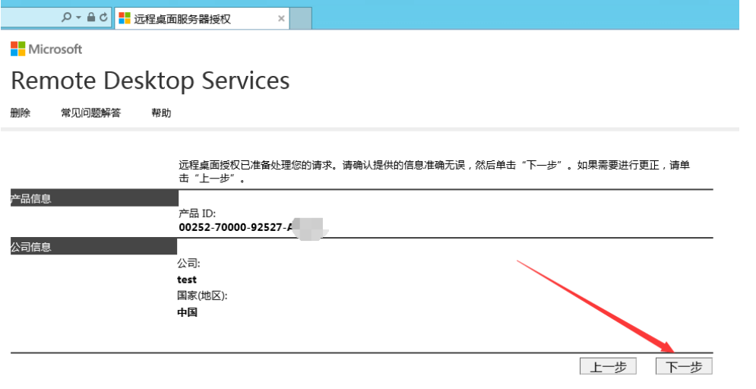

拿到许可证ID，这个ID需要记录下来。后面会使用。

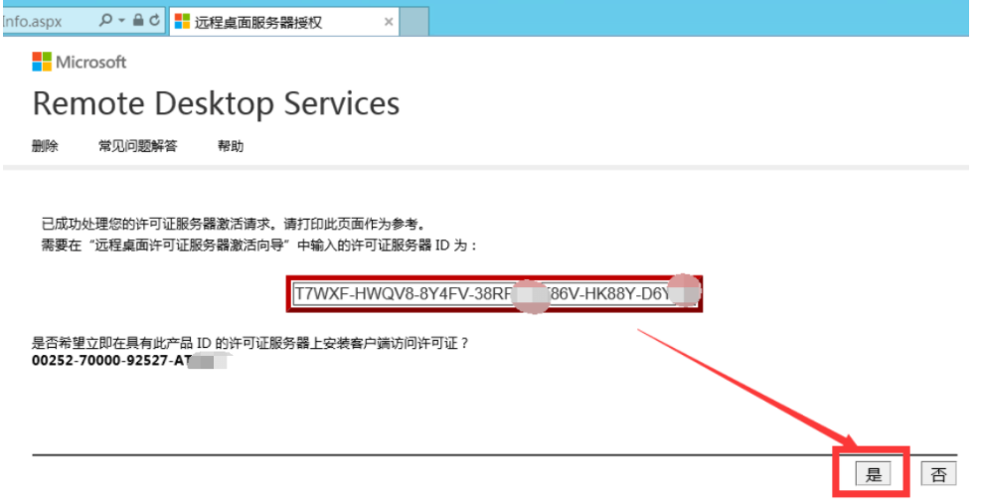

选择“企业协议”

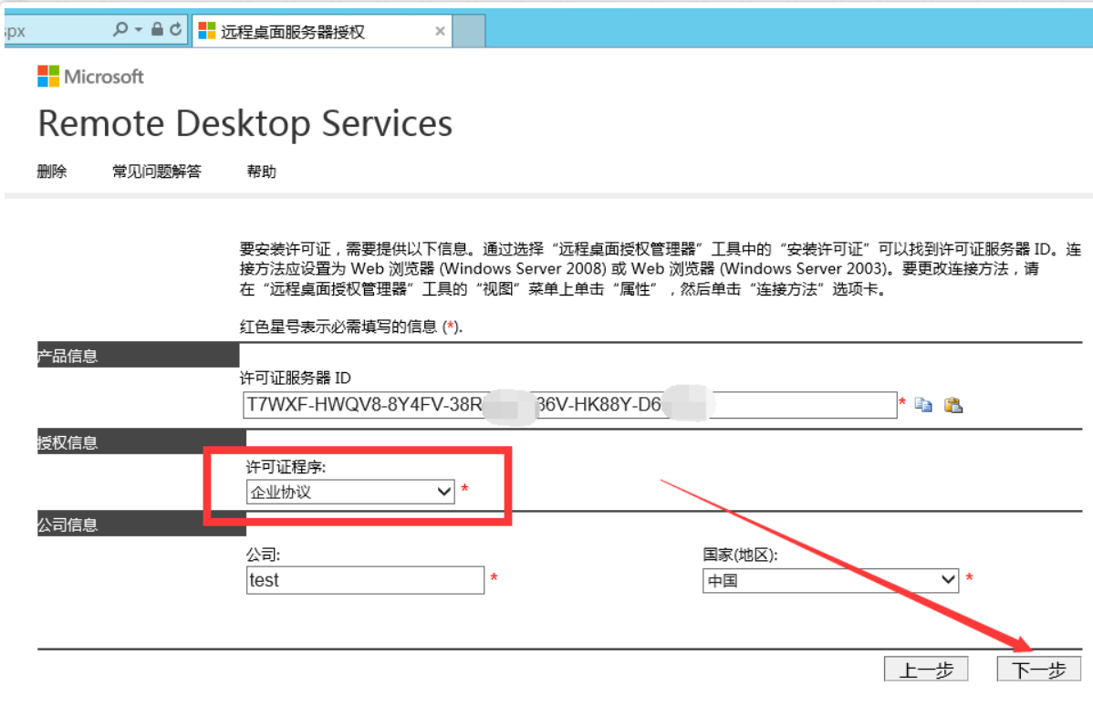

选择“Windows Server 2012 远程桌面服务每用户客户端访问许可证”。数量自己定。****协议号码****可以写6565792，4954438，5296992。

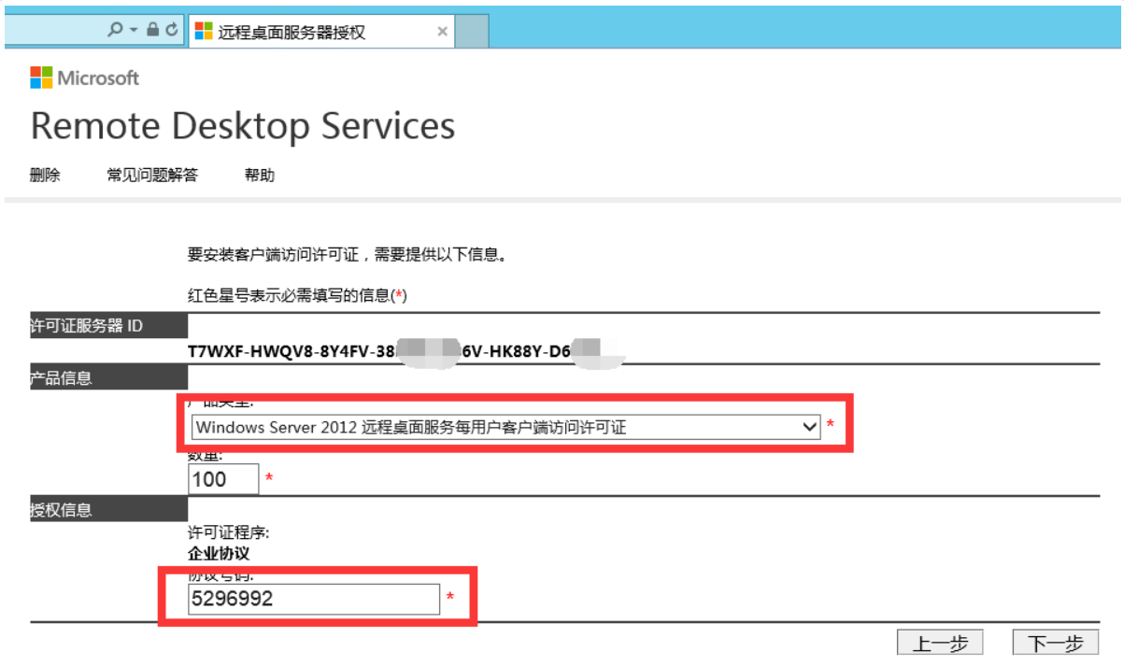

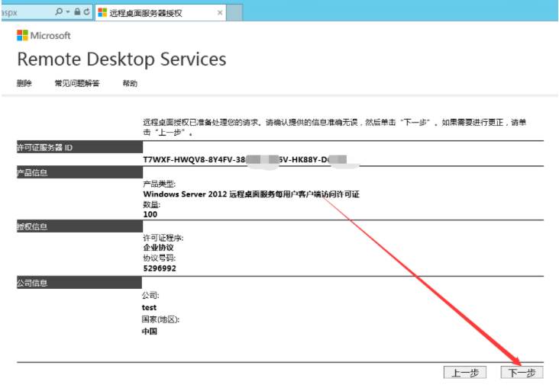

拿到最后的许可证秘钥，记录下来。

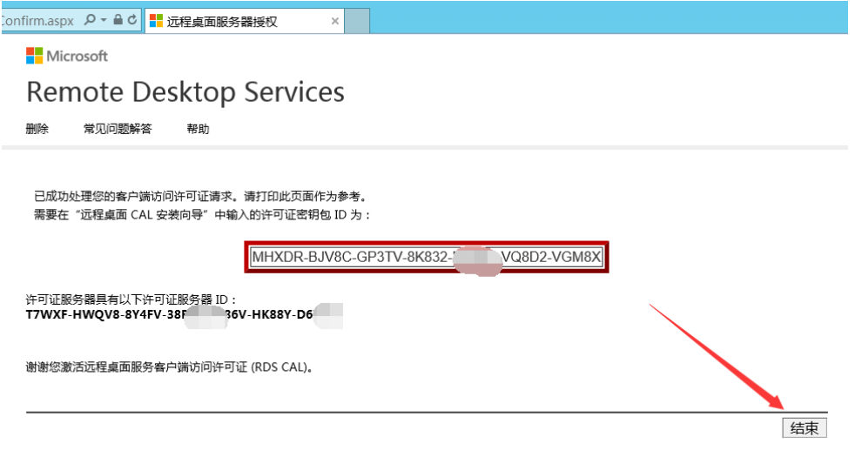

### **第三步，安装许可证、秘钥**

控制面板—管理工具—远程桌面服务—远程桌面授权管理器，右键服务器名称后选择“激活服务器”

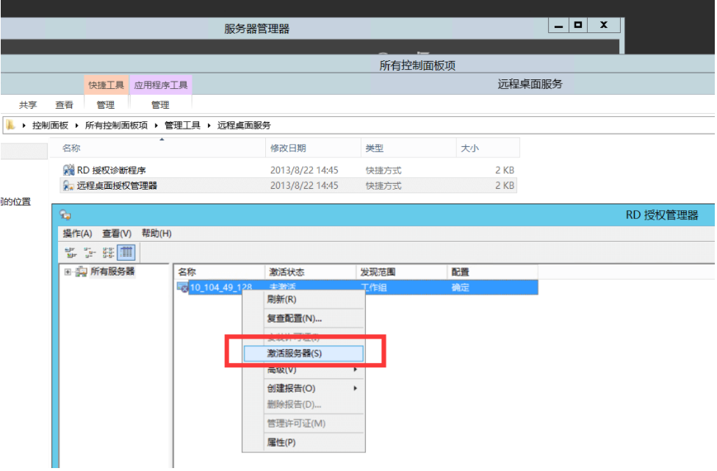

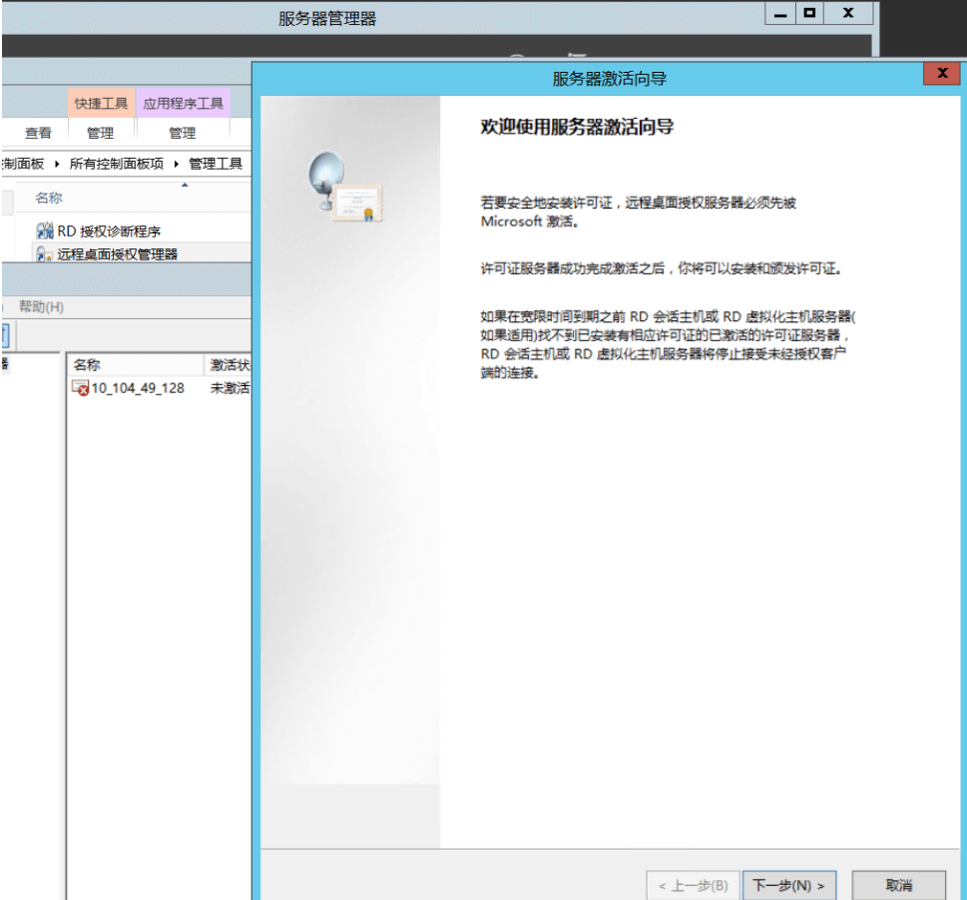

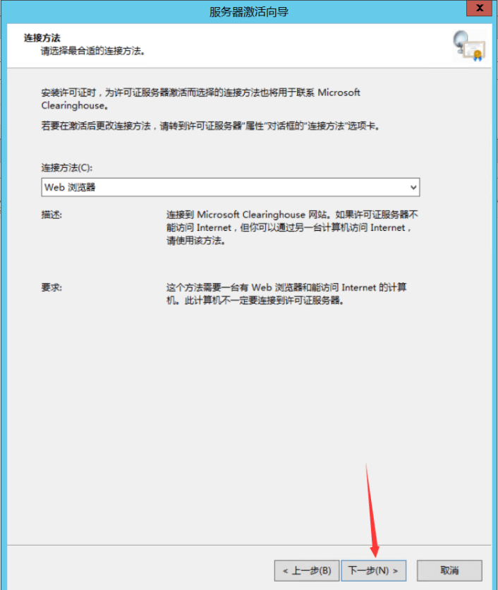

输入刚才的许可证ID

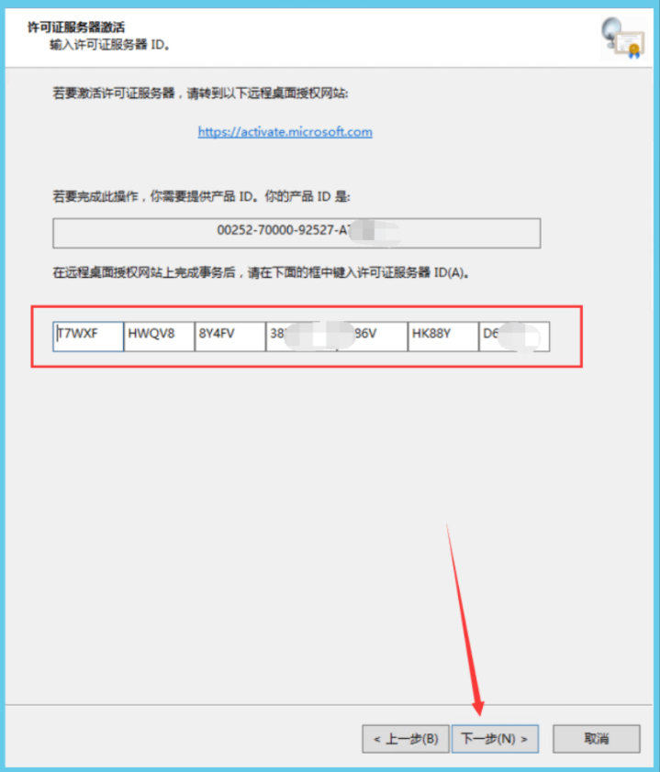

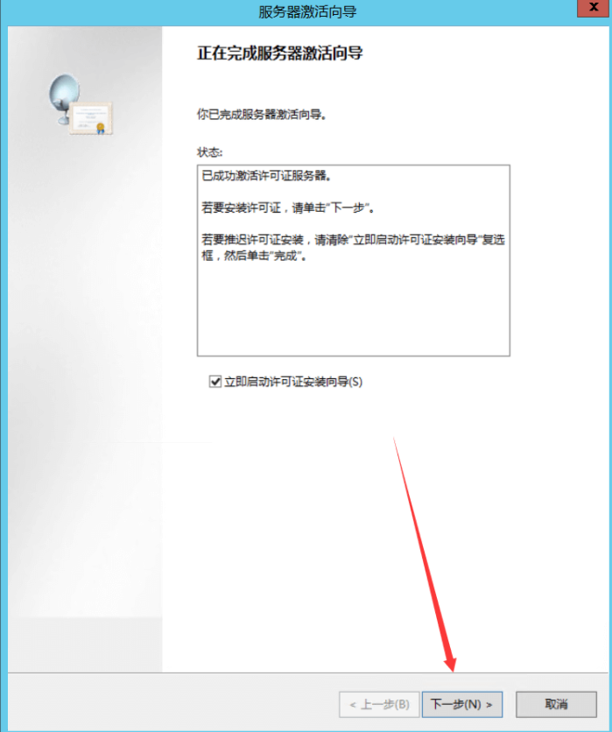

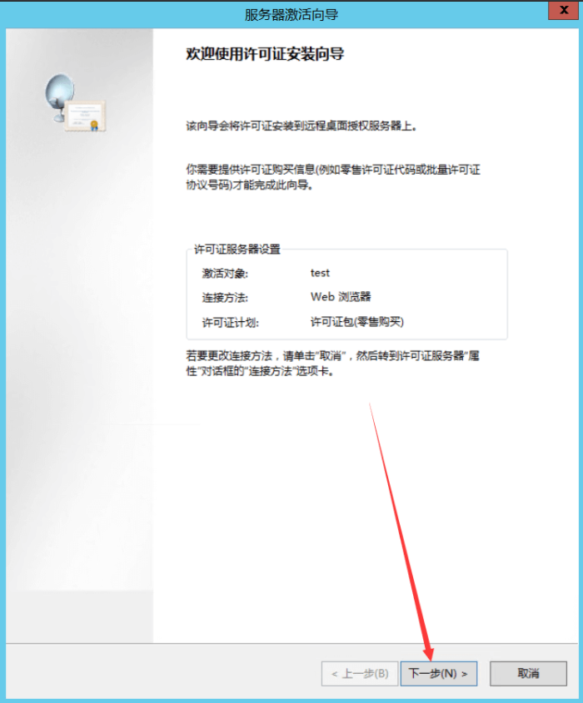

输入最后获得的许可证秘钥

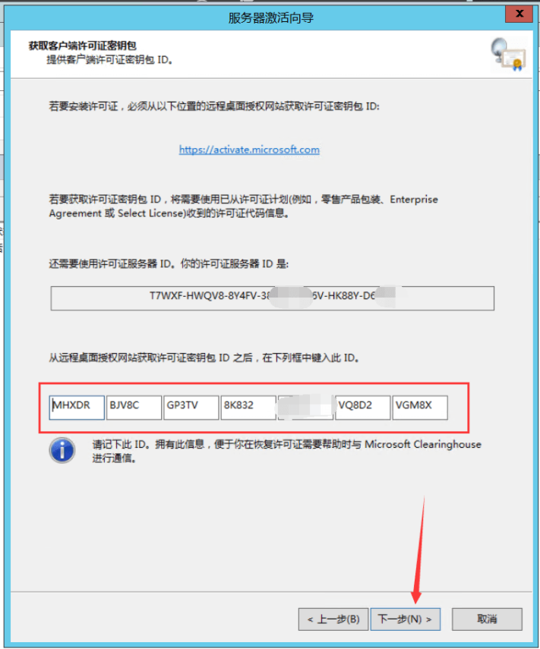

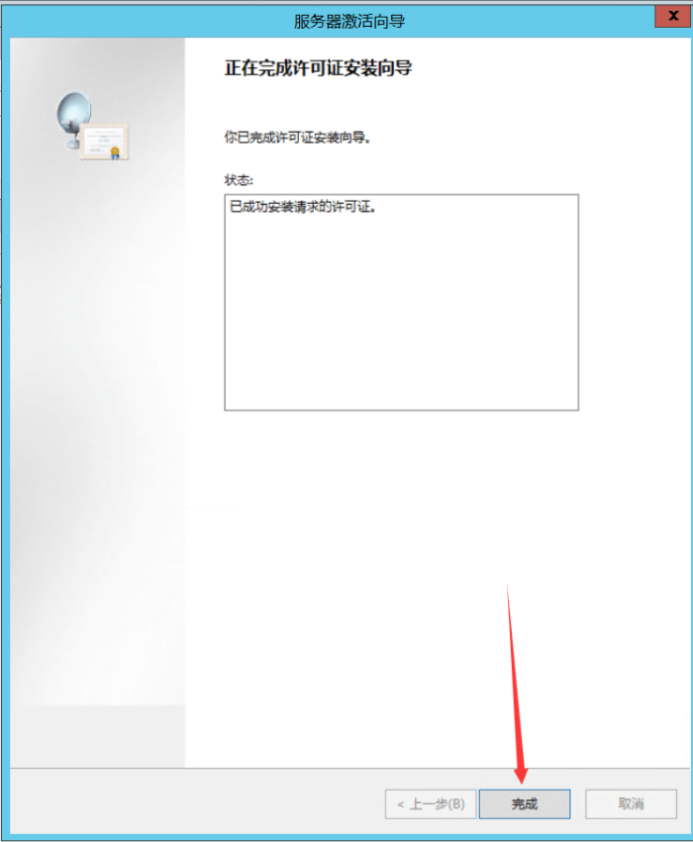

### **第四步，配置远程桌面服务器，启用秘钥**

控制面板—管理工具—远程桌面服务—RD授权诊断程序，查看当前服务器授权情况，目前没有授权

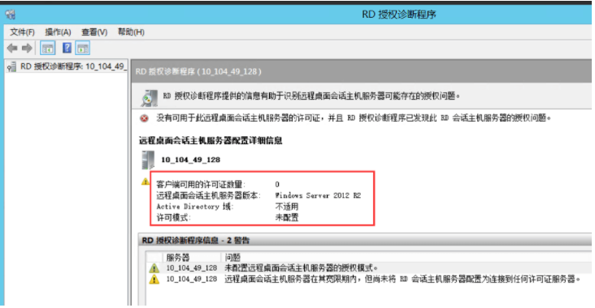

运行—>gpedit.msc->计算机配置—管理模板—windows组件—远程桌面服务—远程桌面会话主机—-授权， 找到 “使用指定的远程桌面许可服务器”，设置为启用，并在“要使用的许可证服务器”中，设置当前服务器的IP或者主机名

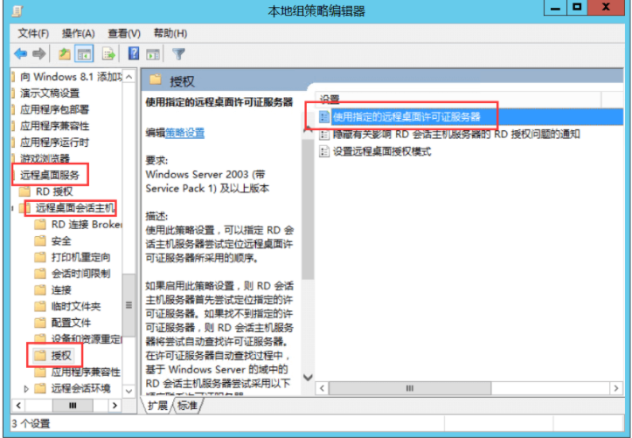

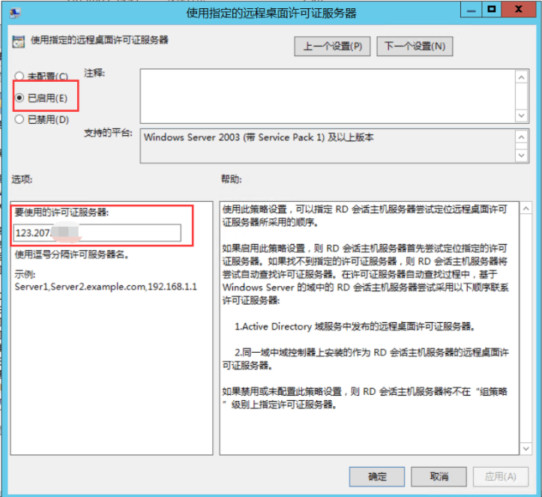

运行—>gpedit.msc->计算机配置—管理模板—windows组件—远程桌面服务—远程桌面会话主机—-授权， 找到 “设置远程桌面授权模式”，设置为启用，并在“指定RD 会话主机服务器授权模式”中，选择“按用户”

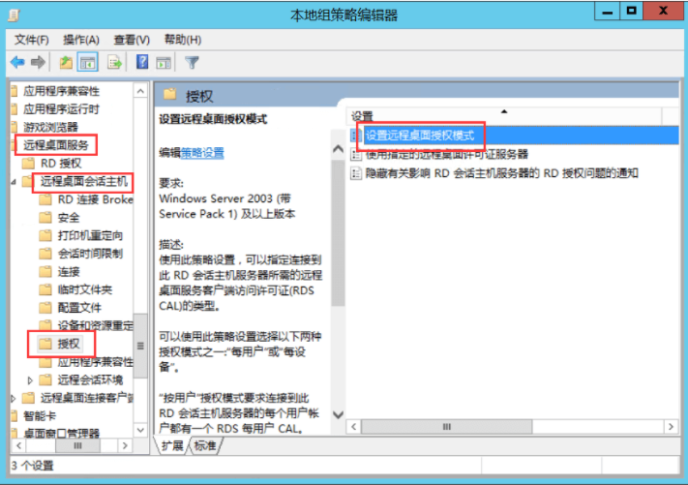

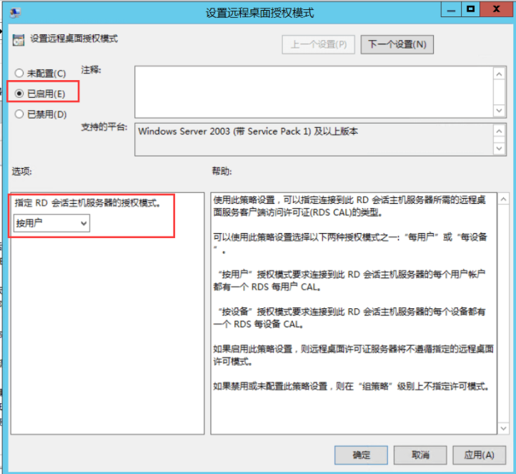

运行—>gpedit.msc->计算机配置—管理模板—windows组件—远程桌面服务—远程桌面会话主机—-连接 找到 “限制连接的数量”，设置为“已禁用”。也可以设置具体数量

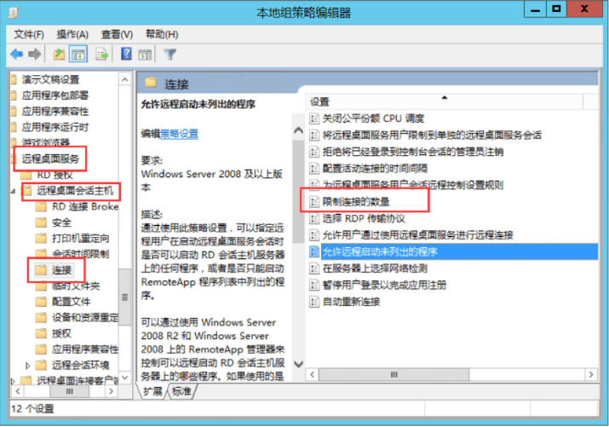

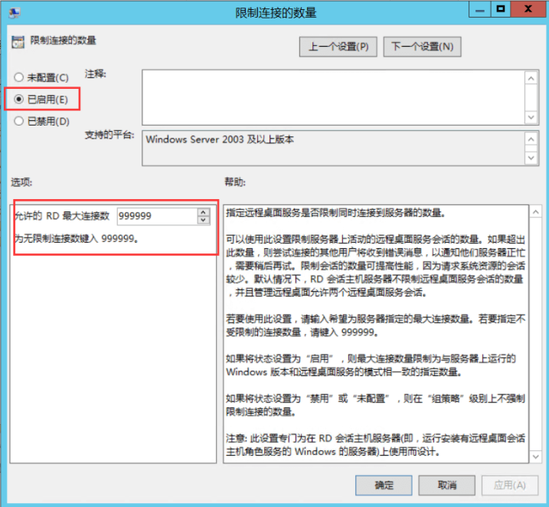

运行—>gpedit.msc->计算机配置—管理模板—windows组件—远程桌面服务—远程桌面会话主机—-连接 选择“将远程桌面服务限制到单独的远程桌面会话”，这里必须设置禁用，否则一个用户只能连接一个远程桌面

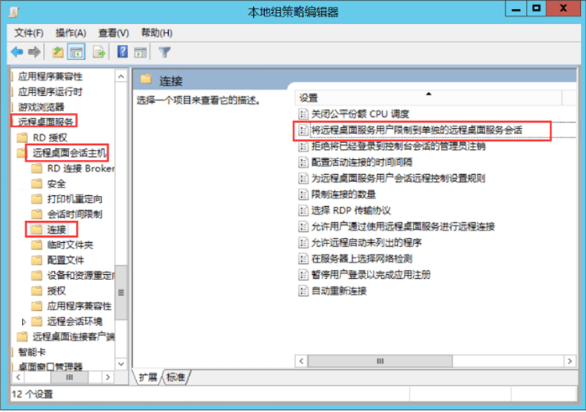

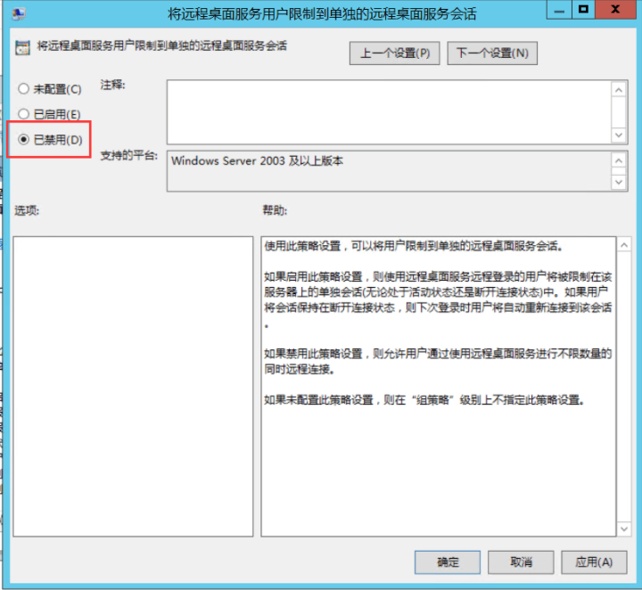

****为确保远程桌面的顺利运行，特增插一个设置：****

即：强制使用网络级别身份验证的远程桌面（让远程桌面可以使用保存的账号密码，否则登录进去后需要再次输账号密码）

在组策略中，选择“计算机配置”—“管理模版”—“Windows组件”—”远程桌面服务“—”远程桌面会话主机“—”安全“，双击右侧的“要求使用网络级别的身份验证对远程连接的用户进行身份验证”，配置为”已启用”。

如下图：

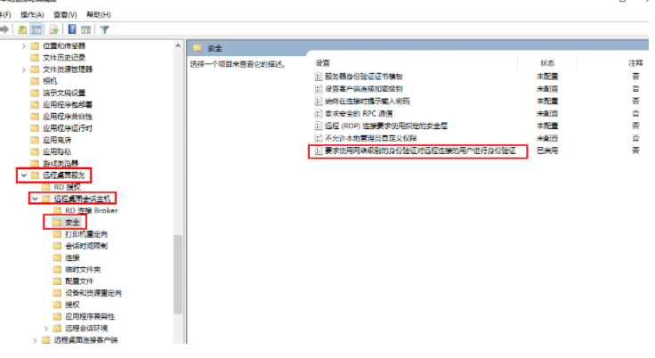

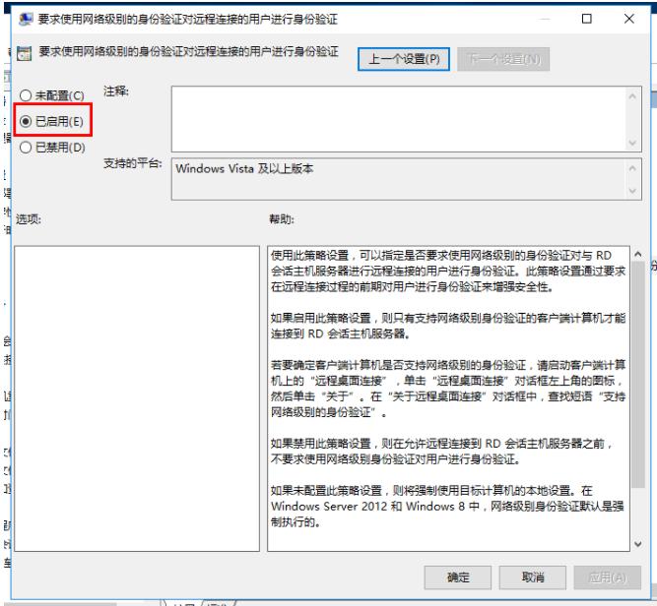

重新打开RD授权诊断程序，可以看到授权已完成。

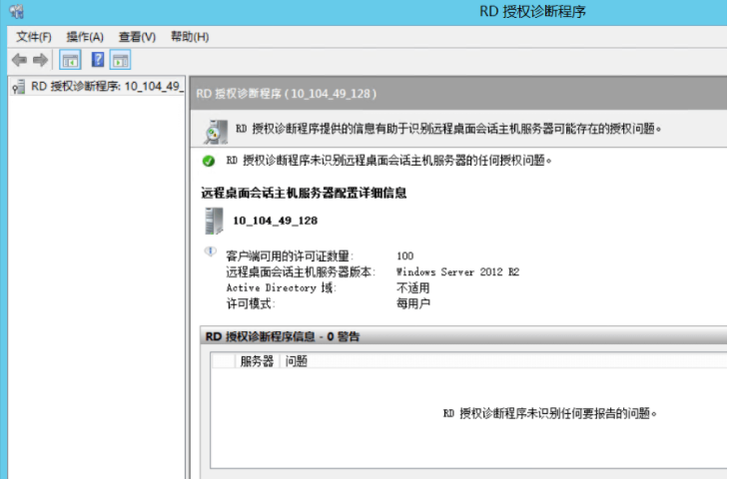

### **第五步，重新启动系统，激活多用户远程登录！！**

## **效果演示**

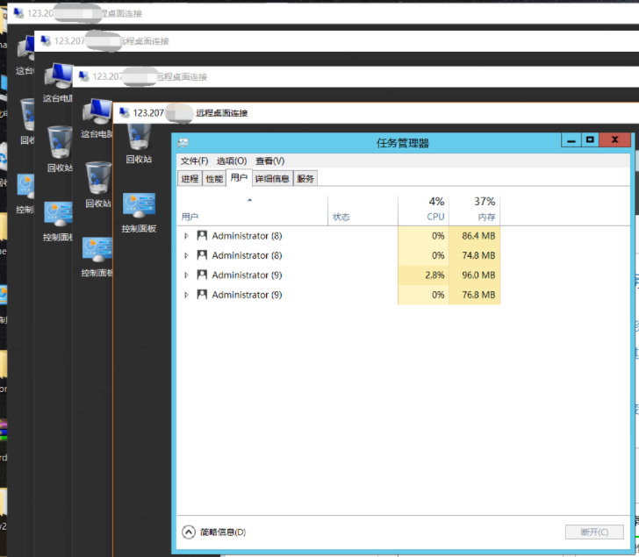

### **经验心得**

如果Windows使用中出现崩溃、自动重启、自动关机等异常，建议看看是否激活了Windows。如果没有激活，激活之后再看看效果。

参考：https://lighti.me/2858.html